Приложение 1

   | Городской чемпионат профессионального мастерства для школьников  JuniorSkills – Yakutsk 2016
 | КОМПЕТЕНЦИЯ
Мобильная робототехника
(10+ и 14+)

Конкурсное задание
Городского чемпионата профессионального мастерства для школьников
JuniorSkills

по компетенции:

Мобильная робототехника 10+

ВВЕДЕНИЕ
Конкурсное задание «Робот по обслуживанию клиентов» состоит в том, что:
участникам соревнований следует автоматизировать процесс выдачи заказов на складе условной торговой компании, путем создания автономного робота, способного принять заказ от «клиента» и выдать ему соответствующий заказу «товар» со «склада».

ОПИСАНИЕ ЗАДАНИЙ
Соревновательный день:
Первый соревновательный этап (С1) отводится для демонстрации базовой функциональности робота. В течение 1 часа, по установленному организаторами графику, участники должны в отведенное время, продемонстрировать базовую функциональность своих роботов. После чего блок робота форматируется.
Второй соревновательный этап (С2) в течение 2 часов предназначен для программирования, отладки робота и выполнения конкурсного задания.
Третий четвертый этап соответственно 2 часа и 1 час, посвящены выполнению тестовых и оценочных заданий по «обслуживанию клиентов на складе торговой компании» (см. далее).

Примечание: Команда должна иметь ноутбук для программирования робота, запасной аккумулятор, зарядное устройство робота, три кубика (красный, синий, зеленый).

Оборудование площадки соревнований
Площадка для соревнований состоит из двух одинаковых полей, установленных вплотную друг к другу по длинной стороне.
Каждое поле представляет собой ровную поверхность белого цвета, размером в диапазоне от 1000х2000см до 1500х2500мм с бортиком по периметру, высотой 50 мм
Примечание: допускается использовать в качестве основы стандартный лист фанеры размером 1220 х 2440мм или поля для соревнований FIRST Lego League (см.рис.)
На поле имеются следующие зоны:
- Стартовая зона, в которой робот находится в начале выполнения задания (размер зоны 350х350 мм);
- Зона приема заказов (находится в зоне старта);
- «Склад», где находятся три «стеллажа», на каждом из «стеллажей» находятся «товары» одного вида (размер одного «стеллажа» 250х250 мм);
- Зона выдачи заказов с секциями для четырех клиентов (размер секции 250х250 мм).
Зоны на поле выделены линиями темного цвета, стеллажи на «складе» и секции клиентов в зоне выдачи заказов обозначены вспомогательными направляющими линиями.
Примечания: размеры и расположение зон не доводятся до сведения участников до начала соревнований.
Расположение зон, как стартовая позиция и ориентация робота, неизменны в течение всего дня испытаний.

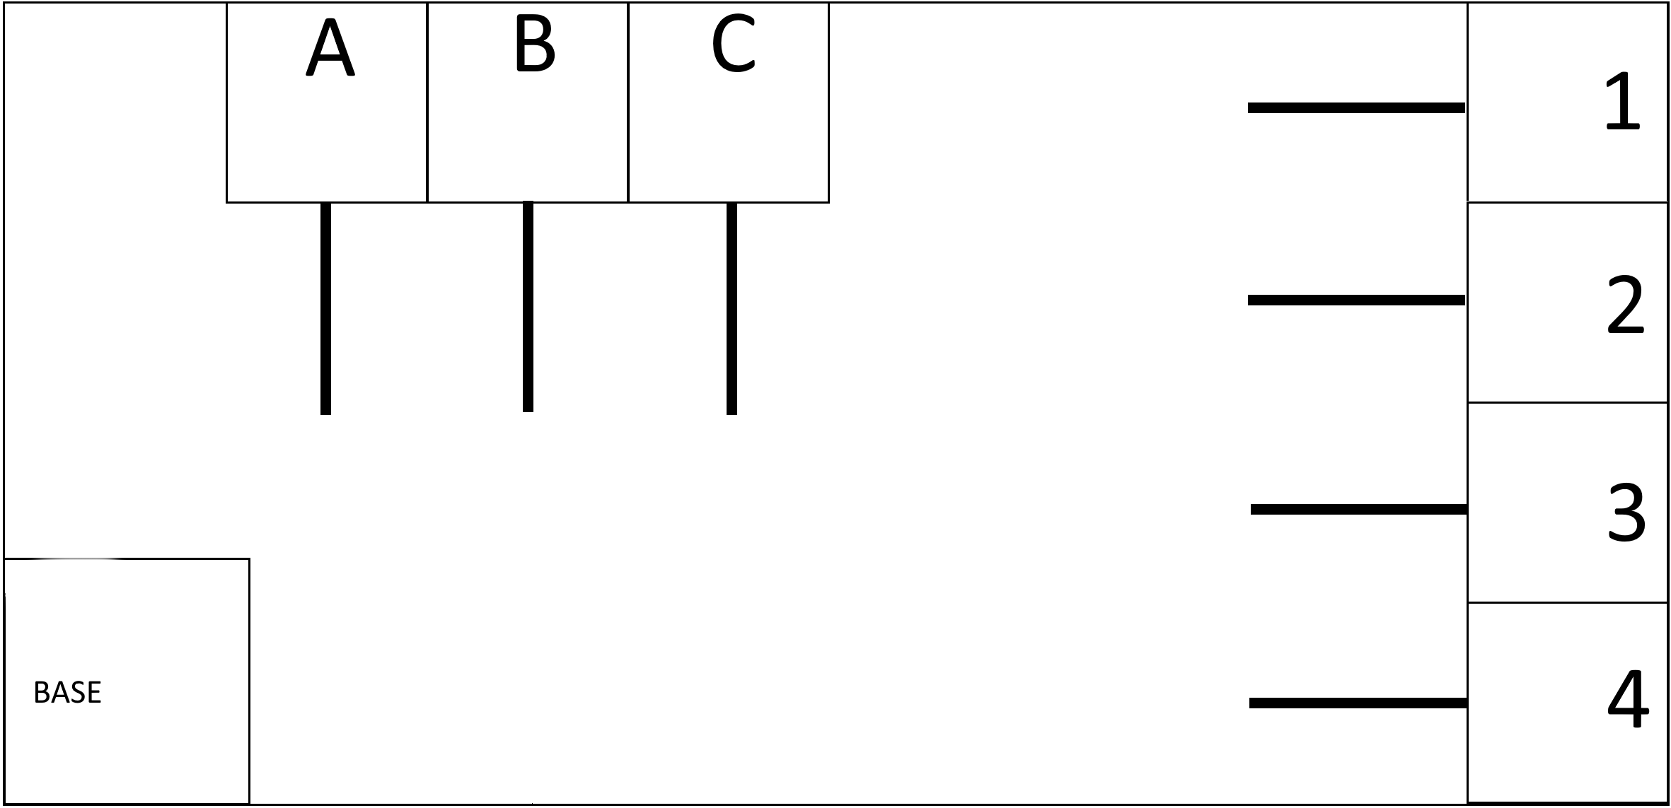
BASE | Стартовая позиция робота / зона приема заказов
 | Вспомогательные направляющие линии
A, B, C | Место расположения продукции
1, 2, 3, 4 | Место для выдачи заказов
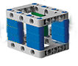
«Товар» на складе представлен игровым элементом соревнований кубиком из набора Лего (цвета кубиков красный, синий, зеленый)

заданиЕ
Задания С2 - «выдача товаров»:
- Робот прибывает в зону приема заказов, участник показывает ему цветную карточку (красная, синяя, зеленая), соответствующую заказываемому товару, робот доставляет его с соответствующего стеллажа в зону выдачи заказов 1, возвращается, чтобы принять следующий заказ. Оценивается общее число доставленных товаров за время выполнения задания. Время выполнения задания 5 минут, но может поменяться по решению судий.
Примечание: здесь и далее «доставленным клиенту» считается «товар», находящийся на момент подсчета очков в пределах обозначенной на поле зоны выдачи заказа.
Задания С3 - «доставка товаров»:
- Заказы поступают последовательно от четырех клиентов (порядок следования определяется судьями к началу дня соревнований, например: 1-2-3-4, 1-3-4-2 и т.п.). В тестовых заездах оценивается общее число правильно доставленных клиенту товаров за время выполнения задания, в оценочных - число правильно выполненных заказов. В каждом из 4 мест выдачи заказов по одно заказу. Время выполнения задания 5 минут но может поменять по решению судий.

Порядок выполнения заданий
До начала выполнения заезда робот проходит проверку на наличие единственной программы управления.
Перед началом выполнения задания робот устанавливается участниками в зону старта. По команде судьи участник переводит робота в автономный режим работы. В дальнейшем робот выполняет задание в полностью автономном режиме.
При нештатных ситуациях, возникающих во время зачетного заезда (замена батареек, корректировка и настройка датчиков и т.п.) остановка времени зачетного заезда не предусмотрена.
При вмешательстве участников соревнований в работу робота во время заезда, робот возвращается в стартовую позицию. Отсчет времени заезда не прекращается.

Допустимое оборудование, материалы, программное обеспечение
В конструкции робота может использоваться только один программируемый блок управления LEGO Mindstorms (NXT, EV3). Количество моторов – не более трех. Также можно использовать следующие датчики в указанном максимальном количестве:
Наименование | Количество, не более | Примечание
Датчик света/освещенности | 2
Датчик цвета | 2
Датчик касания | 4
Датчик расстояния | 4 | Допускается использование ИК и/или УЗ датчиков
Гироскопический датчик | 1
Датчик угловых ускорений | 1
Компас | 1
Используемое программное обеспечение: Robolab, LEGO Mindstorms NXT (NXTG), LEGO Mindstorms EV3, RobotC, LabVIEW и т.п.

КРИТЕРИИ ОЦЕНКИ
Выполнение Конкурсного задания оценивается по следующим критериям:
- общая организация и управление ходом выполнения работ;
- навыки взаимодействия, коммуникации и командной работы;
- навыки документирование работ и подготовки сопроводительной документации;
- навыки создания конструкции робототехнический системы на базе типовых решений;
- навыки сборки и отладки робототехнический системы;
- навыки программирования робототехнический системы на основе типовых алгоритмов и программных решений;
- навыки отладки и настройки робототехнический системы;
- навыки пуско-наладки и сдачи в эксплуатацию робототехнический системы;
- результаты выполнения тестового задания.

Примечание: полный список критериев оценки Тестового задания до сведения участников не доводится.

Конкурсное задание
Городского чемпионата профессионального мастерства для школьников
JuniorSkills

по компетенции:

Мобильная робототехника 14+

ВВЕДЕНИЕ
Тестовый проект «Робот по обслуживанию клиентов» состоит в том, что:
участникам соревнований следует автоматизировать процесс выдачи заказов на складе условной торговой компании, путем создания автономного робота, способного принять заказ от «клиента» и выдать ему соответствующий заказу набор «товаров» со «склада».

ОПИСАНИЕ ПРОЕКТА И ЗАДАНИЙ
Соревновательный день:
Первый соревновательный этап (С1) отводится для демонстрации базовой функциональности робота. В течение 1 часа, по установленному организаторами графику, участники должны в отведенное время, продемонстрировать базовую функциональность своих роботов. После чего блок робота форматируется.
Второй соревновательный этап (С2) в течение 2 часов предназначен для программирования, отладки робота и выполнения конкурсного задания.
Третий четвертый этап соответственно 2 часа и 1 час, посвящены выполнению тестовых и оценочных заданий по «обслуживанию клиентов на складе торговой компании» (см. далее).
Примечание: Команда должна иметь ноутбук для программирования робота, запасной аккумулятор, зарядное устройство робота, три кубика (красный, синий, зеленый).

Оборудование площадки соревнований
Площадка для соревнований состоит из двух одинаковых полей, установленных вплотную друг к другу по длинной стороне.
Каждое поле представляет собой ровную поверхность белого цвета, размером в диапазоне от 1000х2000см до 1500х2500мм с бортиком по периметру, высотой 50 мм
Примечание: допускается использовать в качестве основы стандартный лист фанеры размером 1220 х 2440мм или поля для соревнований FIRST Lego League (см.рис.)
На поле имеются следующие зоны:
- Стартовая зона, в которой робот находится в начале выполнения задания (размер зоны 350х350 мм);
- Зона приема заказов (находится в зоне старта);
- «Склад», где находятся три «стеллажа» (A,B,C), на каждом из «стеллажей» находятся «товары» одного вида;
- Зона выдачи заказов с секциями для четырех клиентов (размер секции 250х250 мм).
Зоны на поле выделены линиями темного цвета, стеллажи на «складе» и секции клиентов в зоне выдачи заказов обозначены вспомогательными направляющими линиями.
Примечания: размеры и расположение зон не доводятся до сведения участников до начала соревнований.
Расположение зон, как и стартовая позиция, и ориентация робота, неизменны в течение всего дня испытаний
BASE | Стартовая позиция робота / зона приема заказов
 | Вспомогательные направляющие линии
A, B, C | Место расположения продукции
1, 2, 3, 4 | Место для выдачи заказов
«Склад», где находятся «стеллаж», и зона выдачи заказов с тремя секциями А,В,С.

«Товар» на складе представлен игровым элементом соревнований кубиком из набора Лего (цвета кубиков красный, синий, зеленый)

Примечание: в тренировочных матчах возможно использование кубиков указанного размера произвольного типа.

ЗаданиЕ
Задания С2 - «выдача товаров»:
- Робот должен доставить клиенту заказ (номер клиента сообщает судья в начале дня соревнований), представляющий собой набор из двух типов «товара» (например, А+С, С+В, В+С и т.п.). Участник поочередно показывает роботу, находящемуся в зоне приема заказов (BASE), цветные карточки (красная, синяя, зеленая), соответствующие заказываемому товару (демонстрация карточек должна сопровождаться звуковым сигналом, означающим прочтение кода «товара»), робот формирует заказ, последовательно забирая «товар» со «стеллажа» и доставляет заказ в зону выдачи заказов 3, далее возвращается в зону приема заказов (BASE). Оценивается правильность доставленного заказа, максимальное время выполнения задания 5 минут.
Примечание: здесь и далее «доставленным клиенту» считается «товар», находящийся на момент подсчета очков в пределах обозначенной на поле зоны выдачи заказа.
Задания С3 - «доставка товаров»:
- Заказы поступают последовательно от четырех клиентов (порядок следования определяется судьями к началу дня соревнований, например: 1-2-3-4, 1-3-4-2 и т.п.). В тестовых заездах оценивается общее число правильно доставленных клиенту товаров за время выполнения задания, в оценочных - число правильно выполненных заказов.
Примечание:
- «Кодом» является цвет показываемой роботу карточки (красная, синяя, зеленая).
- Доставка заказ считается выполненной, если одновременно доставлены все «товары» данного заказа.
- В тестовых заездах оценивается общее число правильно доставленных клиенту товаров за время выполнения задания, в оценочных - число правильно выполненных заказов (например: состав заказа С+В, клиенту доставлены товары В+С; в тестовом заезде считается, что клиенту доставлены оба товара, в оценочном - что заказ не выполнен).

Порядок выполнения заданий
До начала выполнения заезда робот проходит проверку на наличие единственной программы управления.
Перед началом выполнения задания робот устанавливается участниками в зону старта. По команде судьи участник переводит робота в автономный режим работы. В дальнейшем робот выполняет задание в полностью автономном режиме.
При нештатных ситуациях, возникающих во время зачетного заезда (замена батареек, корректировка и настройка датчиков и т.п.) остановка времени зачетного заезда не предусмотрена.
При вмешательстве участников соревнований в работу робота во время заезда, робот возвращается в стартовую позицию. Отсчет времени заезда не прекращается.

Допустимое оборудование, материалы, программное обеспечение
В конструкции робота может использоваться только один программируемый блок управления (любого производителя). Количество моторов не ограничено. Также можно использовать следующие датчики в указанном максимальном количестве:
Наименование | Количество, не более | Примечание
Датчик света/освещенности | 2
Датчик цвета | 2
Датчик касания | 4
Датчик расстояния | 4 | Допускается использование ИК и/или УЗ датчиков
Гироскопический датчик | 1
Датчик угловых ускорений | 1
Компас | 1

Используемое программное обеспечение: совместимое с программируемым блоком.

КРИТЕРИИ ОЦЕНКИ
Выполнение Тестового проекта оценивается по следующим критериям:
- общая организация и управление ходом выполнения работ;
- навыки взаимодействия, коммуникации и командной работы;
- навыки документирование работ и подготовки сопроводительной документации;
- навыки создания конструкции робототехнический системы на базе типовых решений;
- навыки сборки и отладки робототехнический системы;
- навыки программирования робототехнический системы на основе типовых алгоритмов и программных решений;
- навыки отладки и настройки робототехнический системы;
- навыки пуско-наладки и сдачи в эксплуатацию робототехнический системы;
- результаты выполнения тестового задания.

Примечание: полный список критериев оценки Тестового задания до сведения участников не доводится.

Техническое обеспечение Городского Чемпионата JuniorSkills
Компетенция "Мобильная робототехника"
Инструмент, который должен привезти с собой участник
№ | Наименование | Количество
1 | Конструктор Lego Mindstorm NXT (EV3) с набором датчиков | 1 (на команду)
2 | Зарядное устройство | 1 (на команду)
3 | Дополнительный аккумулятор | 1 (на команду)
4 | Ноутбук с установленным ПО | 1 (на команду)
5 | Кубики (зеленый, синий, красный) | 1 (на команду)
6 | Сетевой удлинитель на 3 розетки | 1 (на команду)
7 | Блокнот, ручка | 1 (на команду)
Необходимые оборудования, мебель, канцелярия и.т.д. для проведения чемпионата по данной компетенции
№ | Наименование
1 | Игровое поле | 4 шт.
2 | Стол размер 1200 х 700 мм | 1 (на команду)
3 | Стул | 3 (на 1 стол)

